PREFA Einf. DP ST P.10 braun stucco, 01 P.10 Braun

PREFA

Eigenschaften

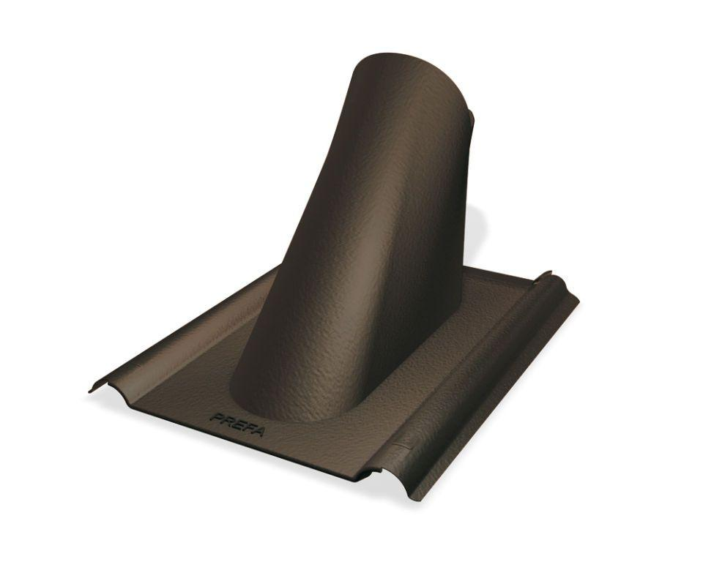

GTIN:

4043111157597

HAN:

112803